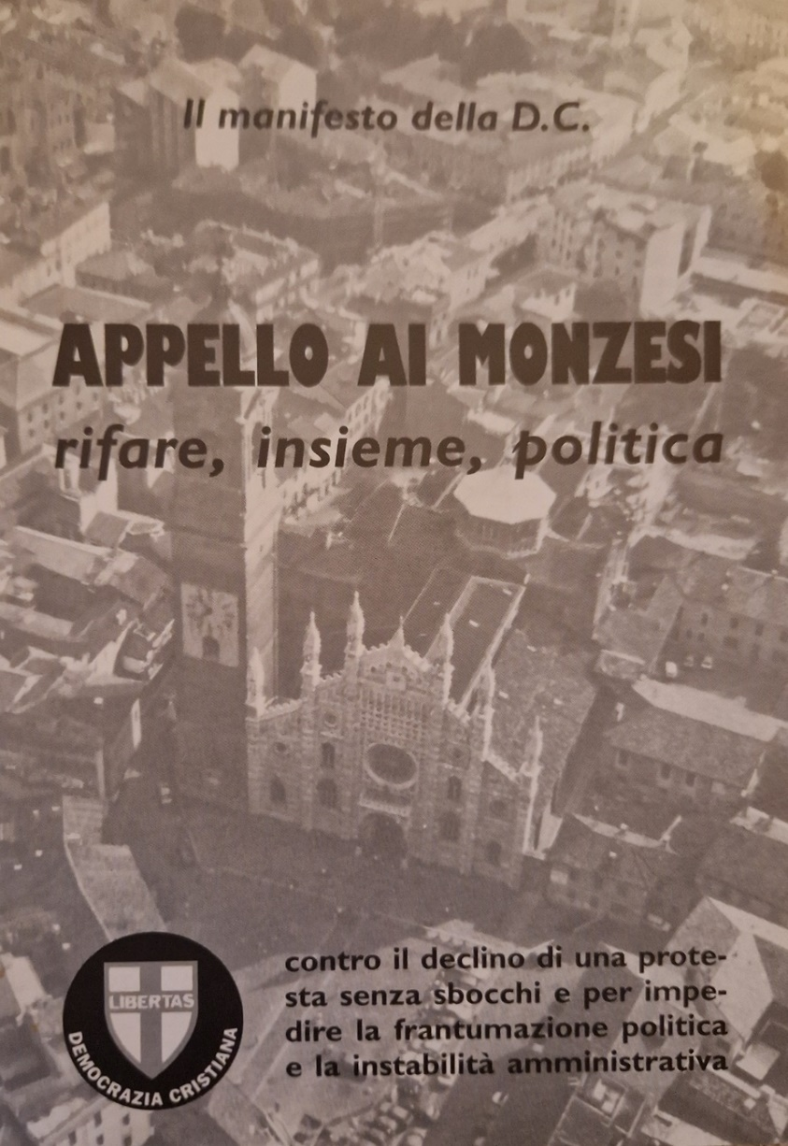

IL FUTURO DIPENDE ANCHE DALLE TUE SCELTE
La DC di Monza è consapevole della inquietante situazione creatasi nella vita amministrativa, del distacco crescente tra società ed istituzioni, della disaffezione di molti cittadini per la politica, e vuole reagire con coerenza ai pericoli che possono portare tutti nel vicolo cieco della disgregazione.
Intende farlo con un durevole processo di cambiamento negli uomini, nei programmi, nella forma partito, ispirato ai valori cristiani e democratici e al meglio di una lunga tradizione spesa, nelle realizzazioni positive, al servizio del Paese e della sua trasformazione.
Ma questo futuro, da costruire insieme, dipende anche dalle scelte di ciascun cittadino. Per questo la DC si rivolge ai monzesi, con un manifesto ideale e politico che fa da premessa al proprio programma amministrativo, affinché concorrano attivamente, nella presa di coscienza e con il voto, a determinare una fase nuova nella vita della città.
La rassegnazione avrebbe conseguenze gravi. Elezioni a ripetizione, sempre più traumatiche, possono portare allo sfascio, ad una protesta lacerante e senza sbocchi, mentre l’impegno di tutti a voltare pagina può contribuire alla ripresa che una città di grandi potenzialità economiche e sociali, come è Monza, richiede di operare al più presto. Per raggiungere gli obiettivi di questo appello la DC richiama, anzitutto a se stessa, alcuni punti preliminari.
Reagire con dignità al degrado
1 - È doveroso reagire ai rischi del degrado in atto, non solo a Monza, con dignità e rigore, senza anticipare giudizi sommari sulle sentenze di una Magistratura che va sostenuta nel suo difficile compito, ma con il netto distacco da un sistema che ha travolto molte persone ed ha tolto legittimità alla politica. Il deficit di rappresentanza e la caduta di tensione etica va superato con il massimo impegno cambiando, in modo verificabile, le regole, i rapporti tra partiti ed istituzioni, i comportamenti personali, nel segno della massima trasparenza.
2 - Le difficoltà emerse anche nella società monzese confermano e segnalano una crescente deresponsabilizzazione verso la “cosa pubblica”, la caduta dei sentimenti di solidarietà tra categorie diverse, il prevalere di interessi ristretti individuali o di gruppo. Da questi segnali è necessario partire con la volontà di voltare pagina, non di rifugiarsi nella pura protesta, per ricostruire un diverso rapporto tra etica e politica, interessi generali e amministrazione, cittadini ed istituzioni.
3 - Non vanno trascurate le difficoltà economico-valutarie, sociali, che attraversano il Paese e investono, dato il rilievo della città, anche la realtà produttiva e commerciale monzese. La massima attenzione va riservata alla crisi occupazionale che richiede, accanto alla solidarietà con chi rischia di perdere il posto di lavoro, interventi concreti a sostegno della ripresa e dello sviluppo delle capacità produttive in tutti i campi.
Difendere lo strumento della democrazia
1 - La crisi economica ed istituzionale non deve far accantonare il valore centrale della politica intesa come strumento di democrazia per il corretto raggiungimento del bene comune. Per questo la DC monzese vuole rifondarsi non solo negli uomini, nelle rappresentanze istituzionali, ma anche nelle sue strutture e nella riaffermazione di valori cristiani e democratici che non possono essere disattesi.
2 - Occorre difendere una democrazia pluralista, integralmente umana. per raffermazione concreta delle libertà, dei diritti della persona, del primato della giustizia, per consentire a ciascuno una reale autonomia, rapporti sociali costruttivi garantiti, nella solidarietà, dal lavoro, dalla legittima proprietà, dalla più ampia partecipazione amministrativa e politica. L’esercizio della democrazia esige, oltre alla libera scelta del voto, il rafforzamento di tutti i mezzi diretti ed indiretti di controllo popolare sulle istituzioni.
3 - La riforma delle istituzioni, per la difesa dello Stato democratico sulla base di un largo consenso sociale, è indispensabile, come il recupero della funzione costituzionale dei partiti, per allargare gli strumenti di mediazione tra i bisogni e le proposte dei cittadini e l’attività di governo ad ogni livello. I partiti, in quanto libere associazioni, devono ritrarsi da indebite occupazioni di potere e riconquistare, rinnovandosi, la loro funzione ideale, programmatica e politica. Solo su questa via ci sono garanzie di reale partecipazione, correttezza di rapporto tra eletti ed elettori, nell'assunzione di chiare responsabilità al servizio della città e delle sue istituzioni.
4 - La coerenza e l’efficacia dell’amministrazione pubblica, per un uso corretto e finalizzato di tutte le risorse disponibili, è un obiettivo urgente anche a Monza. Ciò significa volontà di introdurre una lungimirante capacità di programmazione nell’attività dell’amministrazione comunale, nei rapporti tra la città, la Regione e lo stesso governo centrale, per assicurare, con il controllo ed il contenimento della spesa, la tutela delle primarie esigenze della persona, dei cittadini, della famiglia, delle forze sociali ed imprenditoriali nel conseguire il massimo di equità e di sviluppo della comunità.
5 - Il bene comune, inteso come valore della democrazia e principio di razionalità politica, impone di superare le distorsioni dell’egoismo e gli eccessi di uno statalismo burocratizzato, gli scontri corporativi, in nome di una operante solidarietà. Il raggiungimento di questo obiettivo rende necessario ed urgente la valorizzazione delle autonomie locali ad ogni livello, per eliminare i vincoli centralisti che allontanano i cittadini dalle istituzioni, in una visione democratica ed unitaria dello Stato che va difeso da disgregazioni e localismi che accentuerebbero il conflitto sociale, con gravissimi rischi, e allontanerebbero l’Italia dall'Europa.

Vivere in concreto i valori cristiani
1 – L’ispirazione cristiana della politica trova, a causa della crisi del valori, una ampia rispondenza nella società malgrado la sua crescente secolarizzazione. Questa motivazione di fondo, che non va confusa con singoli partiti, offre l'opportunità al credente di scendere in campo come cittadino ma anche di ricercare un'ampia area di consenso e di collaborazione tra forze diverse per l’attuazione del bene comune e la difesa dell’uomo e di tutti gli uomini. La lamentela, l’arroccamento impaurito di fronte ai cambiamenti, la protesta priva di proposta, contrastano con i richiami di un messaggio cristiano che, per rendere credibile la democrazia, si rivolge ai credenti e a tutti gli uomini di buona volontà.
2 - Anche a Monza questo messaggio cristiano di chiarezza, di moralità nella vita pubblica, di solidarietà, non è scaduto. La sua validità corrisponde alla profondità della crisi. È necessario rimediare al più presto alle conseguenze di una progressiva dimenticanza di questi valori. Il ritorno alla fedeltà ai principi della libertà, del diritto delle persone, della collaborazione tra ceti sociali e categorie, legittima la creazione di spazi nuovi, oltre gli stessi partiti e nel campo del volontariato, per le forze creative della società che sono un fattore di speranza per la città e per il Paese.
3 - Non basta rilanciare le idee se non si offre, concretamente, la testimonianza di vivere i valori richiamati nel servizio verso una politica rifondata, moralmente ed idealmente, all’interno di istituzioni rafforzate da una forte valorizzazione di autonomie locali che vanno riordinate dai comuni, alle provincie ed alle regioni. Per questo quanti si impegnano nella vita pubblica devono dar prova di onestà, di corretto comportamento verso gli amministrati, di autentico spirito di servizio. Nella stessa logica la DC di Monza attribuisce grande importanza al decentramento amministrativo, nelle circoscrizioni, alla riforma della pubblica amministrazione, degli apparati amministrativi a contatto con i cittadini, per far rivivere nella partecipazione ed in una fase nuova di vita democratica le istituzioni.
Concorrere al buongoverno di Monza
Gli impegni della DC di Monza, avvalorati dal codice di comportamento morale che ciascun candidato ha sottoscritto, non tendono solo a rilanciare l’identità ideale e politica di un partito. C’è un dovere ancor più pressante da assolvere: servire la città e concorrere alla sua ripresa. Per questo la DC promuoverà, sulla base del consenso raccolto e alla luce del sole, un confronto severo e costruttivo con tutti i gruppi presenti in Consiglio Comunale ponendo in primo piano non le formule precostituite, ma il programma, la trasparenza amministrativa, un nuovo stile nel governare e nei rapporti con i cittadini, al fine di favorire intese in grado di rompere, senza rinuncia ai valori della democrazia e della solidarietà, la spirale distruttiva dell'instabilità istituzionale. È augurabile una uguale disponibilità da parte di tutte le altre forze politiche, specie se di grande tradizione democratica e popolare. La DC è pronta ad assumere le proprie responsabilità come ad esercitare, con fermezza, il ruolo di opposizione democratica. Quello che non subirà incrinature, ed è bene si sappia prima del voto, è il patto di fedeltà con gli elettori che vorranno contribuire, con il loro sostegno, a riaprire una fase nuova e di buongoverno amministrativo nella vita della città.
